 | Desarrollo de sitios web  con PHP y MySQL | 

Práctica 11: Eliminación de datos de una tabla

Realizar una página que permita eliminar viviendas de la inmobiliaria. Para indicar las viviendas que se desean eliminar se mostrará un listado con todas las viviendas, similar al producido por la consulta, pero con una columna adicional que contendrá un elemento de tipo CHECKBOX cuyo valor asociado será el identificador de la vivienda (figura 1):

"<INPUT TYPE='CHECKBOX' NAME='borrar[]' VALUE='" .$resultado['id']. "'>"

Se podrán marcar tantas viviendas como se desee.

Al enviar el formulario pulsando el botón “Eliminar viviendas marcadas” se tendrá una tabla borrar[] con los identificadores de todas las viviendas a eliminar.

Para eliminar estas viviendas se utilizará la orden DELETE:

DELETE FROM viviendas WHERE id = $borrar[$i]

siendo $i un índice que recorrerá la tabla borrar[].

Previamente a su borrado se mostrarán los datos de las viviendas para su comprobación (figura 2).

Si la vivienda tiene asociada una foto no basta con eliminar el registro, sino que hay que borrar del disco el fichero con la foto. Esto se hace con la instrucción:

unlink ($nombreFichero);

siendo $nombreFichero el nombre de la foto asociada a la vivienda.

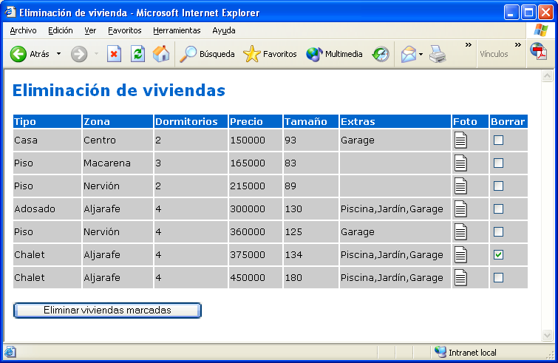
Figura 1: formulario de eliminación de viviendas

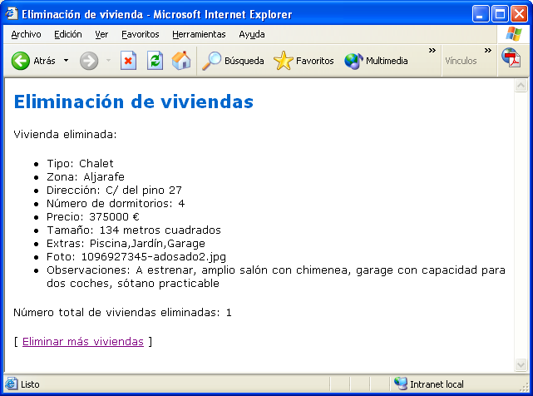
Figura 2: resultado de la eliminación de una vivienda

